Парк Победы продолжает обновляться

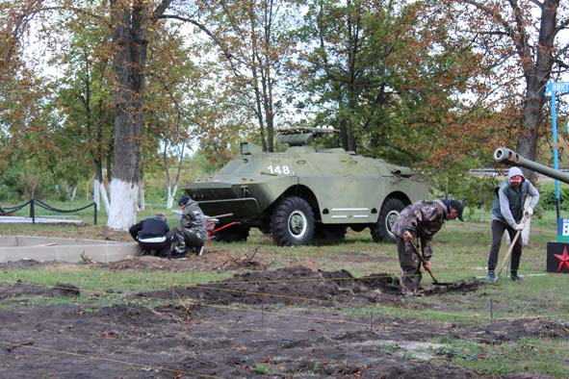
Дизайн-проект общественной территории «Парк Победы», утвержденный в 2017 году, поэтапно претворяется в жизнь.
Напомним, что в рамках первого этапа муниципальной программы «Формирование комфортной городской среды на территории п. Конышевка» в Парке Победы обустроили и выложили дорожки тротуарной плиткой и оборудовали карманы для установки скамеек. Все это обошлось в 672 тысячи рублей федерального, областного и бюджета поселка Конышевка.
Стартовал второй этап муниципальной программы, и подрядная организация приступила к строительным работам. В ближайшее время планируется выложить тротуарной плиткой подходы к военной технике, установить пять скамеек и пять урн. Из бюджетов вышеуказанных уровней затратят 1 миллион 3 тысячи рублей.
Кроме того, завершены работы по озеленению общественной территории – кустарники, деревья и цветы теперь заметно украсили ландшафт парка.
Всероссийский проект благоустройства, инициированный партией «Единая Россия», «Формирование комфортной городской среды», рассчитан до 2022 года и находится на контроле президента Владимира Путина.

